MEDIEN IM UMBRUCH – VON ANALOG ZU DIGITAL

MEDIA IN TRANSITION – FROM ANALOG TO DIGITAL

KLÁRA KOBÁKOVÁ

Abstract (AJ) (Time New Roman 10pt / bold)
If you wish your manuscript to be published in the Lingua et vita journal, we kindly ask you to comply with the following guidelines. Please, use the template for writing your paper to avoid problems with the text format. (Time New Roman 10pt / max. 10 lines)

Keywords (Time New Roman 10pt / bold): text, text, text, text, text (Time New Roman 10pt)

Abstract (in the language of the manuscript) (Time New Roman 10pt / bold)
If you wish your manuscript to be published in the Lingua et vita journal, we kindly ask you to comply with the following guidelines. Please, use the template for writing your paper to avoid problems with the text format. (Time New Roman 10pt / max. 10 lines)

Key words: (Time New Roman 10pt / bold) text, text, text, text, text (Time New Roman 10pt, max. 10 words)

Introduction (Time New Roman 10pt / bold)
The author takes the full responsibility for the linguistic standard of the manuscript. Text, text, text, text, text, text, text, text, text, text, text, text, text, text, text, text, text, text, text, text, text, text, text… text. Text, text, text, text, text, text, text, text, text, text, text, text, text, text, text, text, text, text, text, text, text, text, text… text.
Text, text, text, text, text, text, text, text, text, text, text, text, text, text, text, text, text, text, text, text, text, text, text… text. Text, text, text, text, text, text, text, text, text, text, text, text, text, text, text, text, text, text, text, text, text… text. (Time New Roman 10pt)

Section heading (Time New Roman 10pt / bold)
Text, text, text, text, text, text, text, text, text, text, text, text, text, text, text, text, text, text, text, text. Text, text, text, text, text, text, text, text, text, text, text, text, text, text, text, text, text. Text, text, text, text, text, text, text, text, text, text, text, text, text, text, text, text, text. Text, text, text, text, text, text, text, text, text, text, text, text, text, text, text, text, text. (Time New Roman 10pt)
Text, text, text, text, text, text, text, text, text, text, text, text, text, text, text, text, text, text, text, text, text… text.

Things to be avoided
Do not use ENTER at the end of each line, only at the end of a paragraph. Do not wrap the text into columns. Avoid underlining, word division at the end of a line and overuse of italics. Do not number the pages. Text, text, text, text, text, text, text, text, text, text, text, text, text, text, text, text, text, text, text, text, text, text text, text, text, text, text, text, text, text, text, text, text, text, text, text… text. (Time New Roman 10pt)

Figures and graphs
Illustrations and graphs should be embedded into the text. Leave one vertical space free above and below the figure. The headings should be centred below the figure, using Time New Roman 10pt font. Leave one vertical space free above and below the heading.

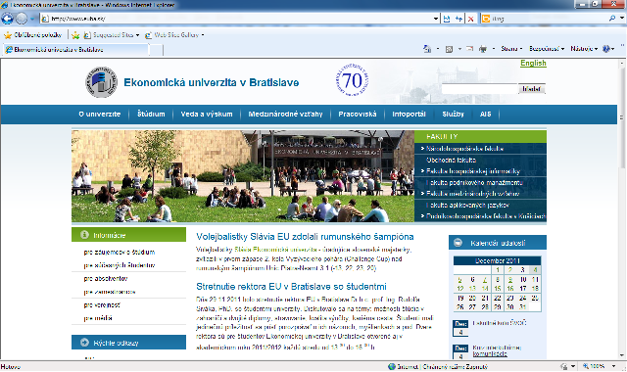

Figure 1 A sample from the domain of the University of Economics in Bratislava

„Citation, text, text, text, text, text, text, text, text, text, text, text, text, text, text, text, text, text, text, text, text, text. Text, text, text, text, text, text, text, text, text, text, text, text, text, text… text“ (Sabol, 1995, p. 35). Emphasise words using indentured font without quotation marks. Text, text, text, text, text, text, text, text, text, text, text, text, text, text, text, text, text, text, text, text, text, text, text, text, text, text, text, text, text, text, text, text, text, text, text… text.
Text, text, text, text, text, text, text, text, text, text, text, text, text, text, text, text, text, text, text, text, text, text. text, text, text, text, text, text, text, text, text, text, text, text, text, text… text.
Text, text, text, text, text, text, text, text, text, text, text, text, text, text, text, text, text, text, text, text, text, text, text, text, text, text, text, text, text, text, text, text, text, text, text, text… text. Text, text, text, text, text, text, text, text, text, text, text, text, text, text, text, text, text, text, text, text, text, text, text, text, text, text, text, text, text, text, text, text, text, text, text, text… text. Text, text, text, text, text, text, text, text, text, text, text, text, text, text, text, text, text, text, text, text, text, text. Text, text, text, text, text, text, text, text, text, text, text, text, text, text… text.
Text, text, text, text, text, text, text, text, text, text, text, text, text, text, text, text, text, text, text, text, text, text… text. Text, text, text, text, text, text, text, text, text, text, text, text, text, text, text, text, text, text, text, text, text, text. Text, text, text, text, text, text, text, text, text, text, text, text, text, text… text (Time New Roman 10pt)

Tables
Tables should be inserted into the text. Place the headings above the table. Leave one vertical space free above and below the heading and between the table and any further text.

Table 1 Format requirements (Time New Roman 10pt)

editor | Microsoft Word
scope | Up to 10 pages A4 (1800 characters/page)
font style | Arial 10pt
space | single
alignment | justified
margins | 2.5 cm

Text, text, text, text, text, text, text, text, text, text, text, text, text, text, text, text, text, text, text, text, text, text, text… text. Text, text, text, text, text, text, text, text, text, text, , text, text, text, text, text, text, text, text, text, text, text, text, text, text, text, text, text, text, text, text, text… text. Text, text, text, text, text, text, text, text, text, text, text, text, text, text, text, text, text, text, text, text, text, text, text… text. Text, text, text, text, text, text, text, text, text, text, text, text, text, text, text, text, text, text, text, text, text, text, text… text.( Time New Roman 10pt)

Conclusion
Only manuscripts complying with these guidelines will be published. Thank you for minding them. Text, text, text, text, text, text, text, text, text, text, text, text, text, text, text, text, text, text, text, text, text, text, text… text. Text, text, text, text, text, text, text, text, text, text, text, text, text, text, text, text, text, text, text, text, text, text, text… text. Text, text, text, text, text, text, text, text, text, text, text, text, text, text, text, text, text, text, text, text, text, text, text… text.(Time New Roman 10pt)

MIND THE STYLE OF REFERENCES (there must be bibliographical references in the text consistent with all the listed works in the reference section either in the form of citation or paraphrasing; otherwise the manuscript will be returned due to discrepancies between text and reference index).

References

- KRÁĽ, A., SABOL, J. 1995. Úvod do štúdia jazykov. Bratislava: SPN, 1995, s. 35.
- SOKOLOVÁ, M. 2011. České kontaktové javy v slovenskom vyjadrovaní. Bratislava: PU, 2011, s. 34 – 35. ISBN 978-80-45879-1.
- SOPOLIGA, I. 2012. Perspektívy rozvoja cudzojazyčného vzdelávania. In: Cudzie jazyky v premenách času III, 2011, s. 58 – 65. ISBN 780-125-589-41.

Contact
Title Name Surname
University
Faculty
Department
Address of the institution (Street, number, ZIP code, city)
State
Email: fabo@gmail.com

